**5.3 人类对太空的不懈追求 作业**

1．下列表述正确的是(　　)

A．第一宇宙速度又叫环绕速度

B．第一宇宙速度又叫脱离速度

C．第一宇宙速度跟地球的质量无关

D．第一宇宙速度跟地球的半径无关

2．恒星演化发展到一定阶段，可能成为恒星世界的“侏儒”——中子星．中子星的半径较小，一般在7～20km，但它的密度大得惊人．若某中子星的半径为10km，密度为1.2×1017kg/m3，那么该中子星上的第一宇宙速度约为(　　)

A．7.9km/s B．16.7 km/s

C．2.9×104km/s D．5.8×104 km/s

3．人造卫星绕地球做匀速圆周运动，其轨道半径为*R*，线速度为*v*，周期为*T*，若使该卫星的周期变为2*T*，可行的办法是(　　)

A．*R*不变，线速度变为

B．*v*不变，使轨道半径变为2*R*

C．轨道半径变为*R*

D．*v*不变，使轨道半径变为

4．关于地球同步卫星，下列说法正确的是(　　)

A．它的周期与地球自转周期相同

B．它的周期、高度、速度大小都是一定的

C．我国发射的同步通讯卫星可以定点在北京上空

D．我国发射的同步通讯卫星必须定点在赤道上空

5．据报道，我国的数据中继卫星“天链一号01星”于2008年4月25日在西昌卫星发射中心发射升空，经过4次变轨控制后，于5月1日成功定点在东经77°赤道上空的同步轨道．关于成功定点后的“天链一号01星”，下列说法正确的是(　　)

A．运行速度大于7.9km/s

B．离地面高度一定，相对地面静止

C．绕地球运行的角速度比月球绕地球运行的角速度大

D．向心加速度与静止在赤道上物体的向心加速度大小相等

6．发射地球同步卫星时，先将卫星发射至近地圆轨道1，然后点火，使其沿椭圆轨道2运行，最后再次点火，将卫星送入同步圆轨道3.轨道1、2相切于*Q*点，轨道2、3相切于*P*点，如图所示，则当卫星分别在1、2、3轨道上正常运行时，以下说法正确的是(　　)

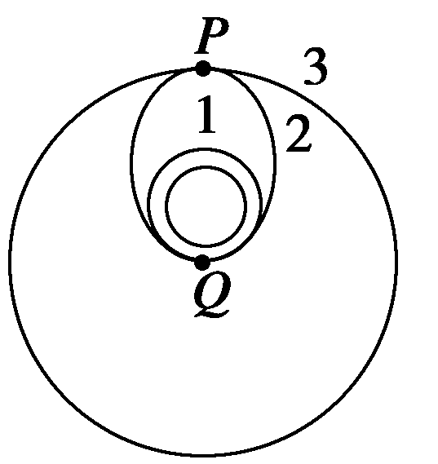

A．卫星在轨道3上的速率大于在轨道1上的速率

B．卫星在轨道3上的角速度小于在轨道1上的角速度

C．卫星在轨道1上经过Q点时的加速度大于它在轨道2上经过Q点时的加速度

D．卫星在轨道2上经过*P*点时的加速度等于它在轨道3上经过*P*点时的加速度

7．宇宙飞船在轨道上运行，由于地面指挥人员发现某一火箭残体的轨道与飞船轨道有一交点，通知宇航员某一时间飞船有可能与火箭残体相遇．宇航员随即开动飞船上的发动机使飞船加速，脱离原轨道，关于飞船的运动，下列说法正确的是(　　)

A．飞船高度降低 B．飞船高度升高

C．飞船周期变小 D．飞船的向心加速度变大

8．人造地球卫星绕地球做匀速圆周运动，其环绕速度可以是下列的哪些数据(　　)

A．一定等于7.9km/s B．等于或小于7.9km/s

C．一定大于7.9km/s D．介于7.9 km/s～11.2 km/s

9．关于第一宇宙速度，以下叙述正确的是(　　)

A．它是人造地球卫星绕地球飞行的最小速度

B．它是近地圆轨道上人造卫星运行的速度

C．它是使卫星进入近地圆形轨道的最小发射速度

D．它是人造卫星发射时的最大速度

10．假如一做圆周运动的人造地球卫星的轨道半径增加到原的2倍，且仍做圆周运动，则下列说法正确的是(　　)

①根据公式*v*＝*ωr*可知卫星运动的线速度将增大到原的2倍　②根据公式*F*＝可知卫星所需的向心力将减小到原的　③根据公式*F*＝，可知地球提供的向心力将减小到原的　④根据上述②和③给出的公式，可知卫星运行的线速度将减小到原的

A．①③ B．②③ C．②④ D．③④

11．在圆轨道上运动的质量为*m*的人造地球卫星，它到地面的距离等于地球半径*R*，地面上的重力加速度为*g*，求：

(1)卫星运动的线速度；

(2)卫星运动的周期．

答案：1．A　[第一宇宙速度又叫环绕速度，A对，B错．根据*G*＝*m*可知环绕速度与地球的质量和半径有关，C、D错．]

2．D　[中子星上的第一宇宙速度即为它表面处的卫星的环绕速度，此时卫星的轨道半径近似地认为是该中子星的半径，且中子星对卫星的万有引力充当向心力，由*G*＝*m*，得*v*＝，又*M*＝*ρV*＝*ρ*，得*v*＝*r*＝1×104×m/s＝5.8×107 m/s.]

3．C　[由＝*mR*得，*T*＝＝2π，因为*T*′＝2*T*＝2π，解得*R*′＝*R*，故选C.]

4．ABD

5．BC　[由题意知，定点后的“天链一号01星”是同步卫星，即*T*＝24h．由＝*m*＝*mω*2*r*＝*mr*＝*ma*，得：*v*＝，运行速度应小于第一宇宙速度，A错误．*r*＝，由于*T*一定，故*r*一定，所以离地高度一定，B正确．由*ω*＝，*T*同<*T*月，*ω*同>*ω*月，C正确．*a*＝*rω*2＝*r*()2.赤道上物体的轨道半径小于同步卫星的轨道半径，故赤道上物体的向心加速度小于同步卫星的向心加速度，D错误．]

6．BD　[本题主要考查人造地球卫星的运动，尤其是考查了地球同步卫星的发射过程，对考生理解物理模型有很高的要求．

由*G*＝*m*得，*v*＝.因为*r*3>*r*1，所以*v*3<*v*1.由*G*＝*mω*2*r*得，*ω*＝.因为*r*3>*r*1，所以*ω*3<*ω*1.卫星在轨道1上经*Q*点时的加速度为地球引力产生的加速度，而在轨道2上经过*Q*点时，也只有地球引力产生加速度，故应相等．同理，卫星在轨道2上经*P*点时的加速度等于它在轨道3上经过*P*点时的加速度．]

7．B　[当宇宙飞船加速时，它所需向心力增大，因此飞船做离心运动，轨道半径增大，由此知A错误，B正确；由式子*T*＝2π可知，*r*增大，*T*增大，故C错误；由于*a*＝，*r*增大，*a*变小，D错误．]

8．B

9．BC　[第一宇宙速度是指卫星围绕天体表面做匀速圆周运动的线速度，满足关系*G*＝*m*，即*v*＝，由该式知，它是最大的环绕速度；卫星发射得越高，需要的发射速度越大，故第一宇宙速度等于最小发射速度的数值，因此B、C正确．]

10．D　[人造卫星绕地球做匀速圆周运动的向心力由地球对卫星的万有引力提供，由*F*＝*G*知轨道半径增大到原的2倍，卫星所需的向心力将变为原的，②错误，③正确；由*G*＝*m*得*v*＝，知*r*增加到原的2倍时，速度变为原的，①错误，④正确，故选D.]

11．(1)　(2)4π

解析　(1)人造地球卫星受到的地球对它的引力提供向心力，则＝

在地面，物体所受重力等于万有引力，＝*mg* 两式联立解得*v*＝.

(2)*T*＝＝＝4π.